TERCERA CANCION DE FLAUTA

Estas son las notas para flauta de la canción infantil “Estrellita dónde estas?”, que va más o menos así:
Estrellita dónde estas? Do do, so| so|, la la, sol
Co rro, co rro, co rro, voy
Quiero verte titilar fa fa , mi mi, re re, do
Co rro, co rro, co rro, voy
En el cielo sobre el mar so| so| , fa fa , mi mi , re
Co rro, co rro, co rro, voy
Un diamante de verdad so| so|, fa fa , mi mi , re
Co rro, co rro, co rro, voy
Estrellita dónde estás? do do, so| so|, la la, sol
Co rro, co rro, co rro, voy
quiero verte titilar so| so|, fa fa , mi mi , doooo
Co rro, co rro, co rro, ca-mi-nan-do
do do, so| so|, la la , so|
fa fa, mi mi , re re ,do
so| so| ,fa fa, mi mi , re
so| so|, fa fa, mi mi re
do do, sol sol, la la, sol
sol sol, fa fa, mi mi, doooo

CUARTA CANCION DE FLAUTA
La cucaracha
Do do do fa la
Do do fa la
Fa fa mi mi re re do
Do do do mi sol
Do do do mi sol
Do re do si la si fa

LAS NOTAS MUSICALES
Los sonidos musicales están representados por las NOTAS. La altura sonora se representa situando estos signos en las diferentes líneas y espacios del pentagrama.
Tenemos siete notas musicales, que ordenados de grave a agudo forman la escala musical. Las notas son DO, RE, MI, FA, SOL, LA y SI. 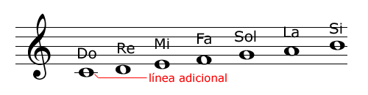
Para situar las notas, que por su altura no se pueden representar dentro del pentagrama, se utilizan unas pequeñas líneas que amplían momentáneamente la extensión de la pauta musical. Estos signos se llaman LÍNEAS ADICIONALES.

LAS FIGURAS
Para representar la duración de los sonidos musicales, las notas adoptan diferentes formas que denominamos FIGURAS.
Aquí tienes las más empleadas en este cuaderno: REDONDA, BLANCA, NEGRA, CORCHEA y SEMICORCHEA.
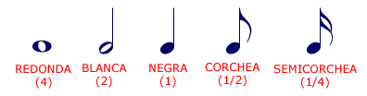

La redonda su apodo CAMINANDO
La blanca su apodo es PARO
La negra su apodo es VOY
La corchea su apodo es CORRO

